a. Liste los conjuntos de entidades y sus claves primarias.
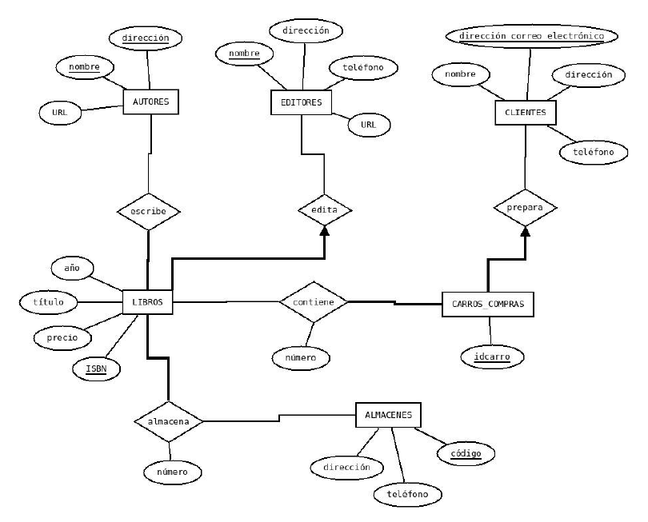
- Entidades.
  - Atributos clave.
↓↓↓↓↓↓↓↓↓↓↓↓
- Autores
  - nombre
  - dirección
- Editores
  - nombre
- Clientes
  - dirección correo electrónico
- Libros
  - ISBN
- Almacenes
  - Código
- Carros_Compra
  - idcarro

